PLSQL7 EX1

--1--
set serveroutput on
DECLARE
v_nr NUMBER;
--exceptie pt valoare negativa
val_negativa EXCEPTION;
BEGIN
v_nr := &numar;
--declansarea exceptiei
IF v_nr < 0 THEN
RAISE val_negativa;
END IF;

DBMS_OUTPUT.PUT_LINE(SQRT('Numarul '||v_nr));
EXCEPTION
WHEN val_negativa THEN
RAISE_APPLICATION_ERROR(
-20000,
'Numarul este negativ'
);

END;
/

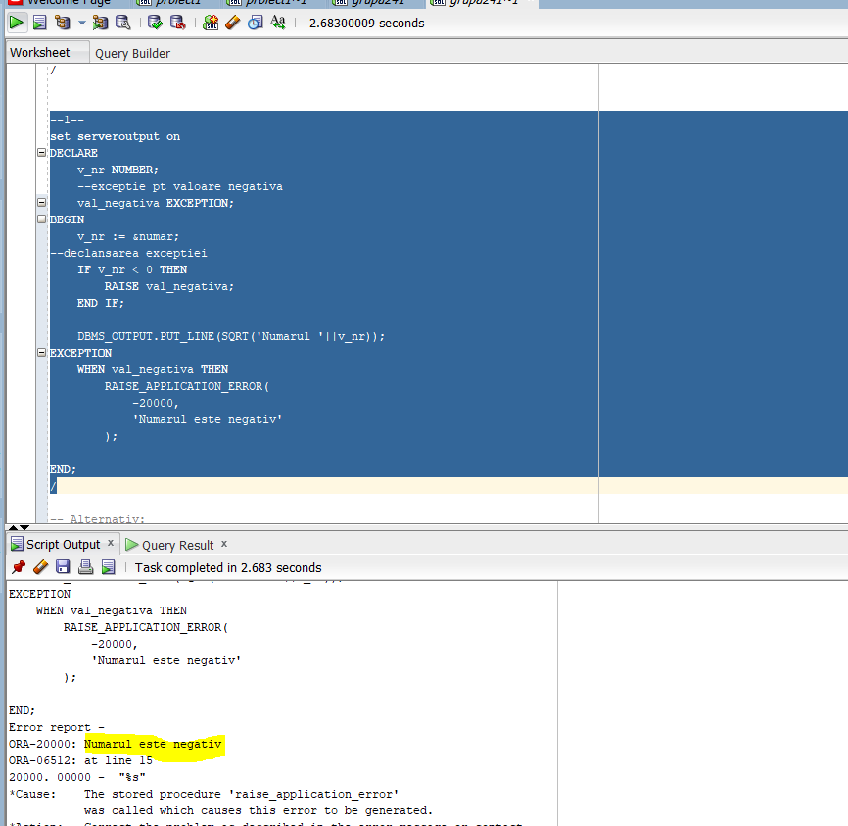

PLSQL7 EX2
--2--
DECLARE
v_salariu emp.salary%TYPE;
v_nume NVARCHAR2(200);
BEGIN
--citesc valoarea data de la tastatura
v_salariu := &salariu;
--caz in care angajatul cu salariul dat exista --> afisez informatii despre el
SELECT first_name || ' ' || last_name AS nume
INTO v_nume
FROM emp
WHERE salary = v_salariu;

DBMS_OUTPUT.PUT_LINE('Angajat cu salariul ' || v_salariu || ': ' || v_nume);
EXCEPTION
--tratez exceptia--
--nu exista angajatul cu salariul dat--
WHEN no_data_found THEN
DBMS_OUTPUT.PUT_LINE(
'Nu exista angajati cu salariul dat'
);
WHEN too_many_rows THEN
DBMS_OUTPUT.PUT_LINE(
'Exista mai multi angajati cu acestt salariu'
);
END;
/
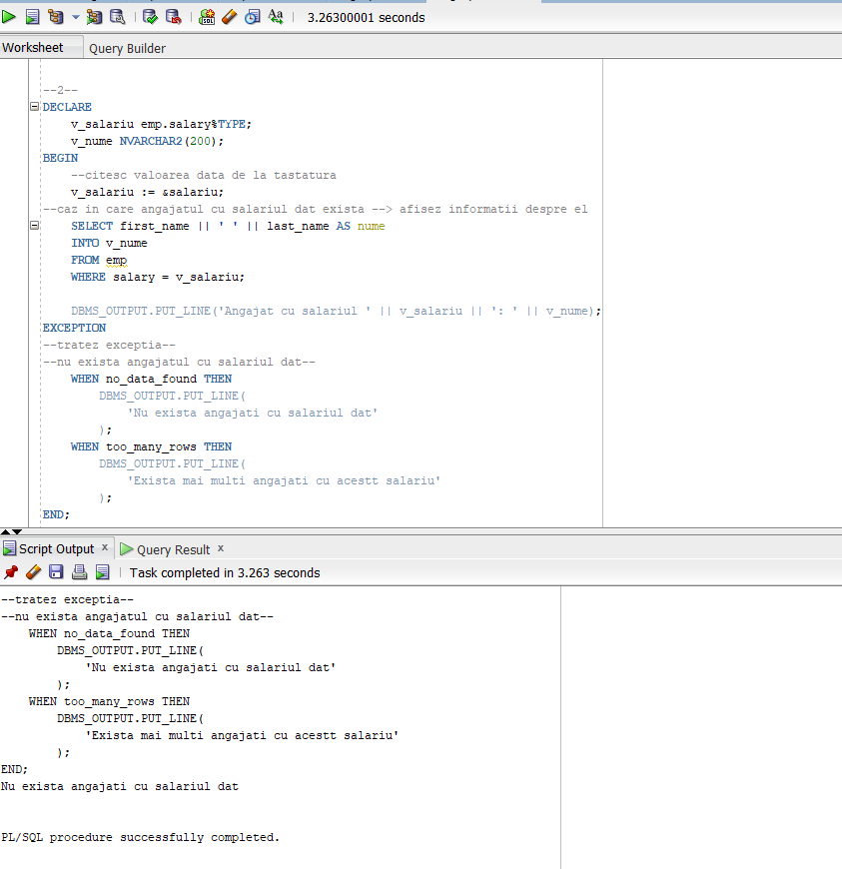

PLSQL7 EX3
-- 3--
DECLARE

exc_constraint EXCEPTION;
PRAGMA EXCEPTION_INIT( exc_constraint, -2292);
BEGIN
-- modific id-ul unui departament care are angajați.
UPDATE departments
SET department_id = 101
WHERE department_id = 100;

EXCEPTION
WHEN exc_constraint THEN
raise_application_error(-20000,
'Nu se poate actualiza id-ul');
END;
/
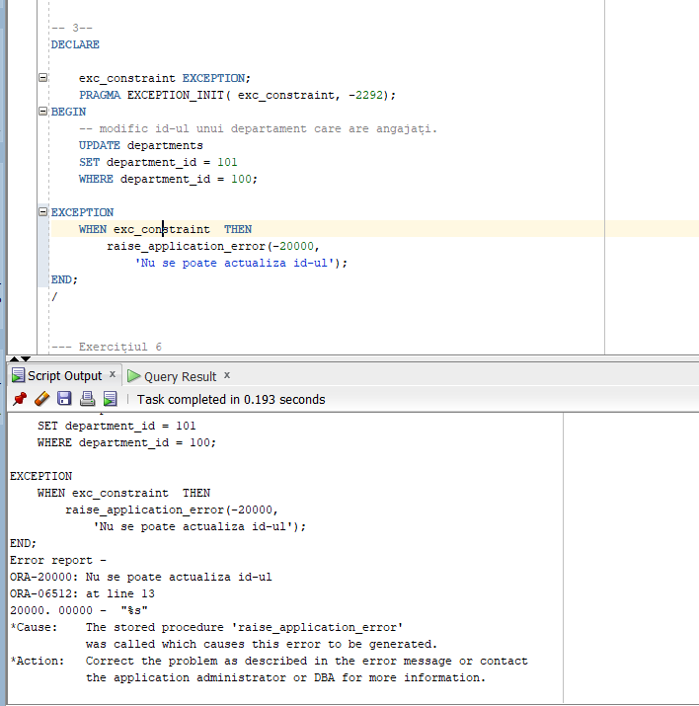
PLSQL7 EX6

-- 6--
set serveroutput on
DECLARE
v_nume departments.department_name%TYPE;
BEGIN
BEGIN
--incarc numele departamentului in variabila v_nume
--fac join pt a gasi departamenul dintr-o anumita locatie
SELECT department_name INTO v_nume
FROM departments
INNER JOIN locations
USING (location_id)
WHERE city LIKE &oras;

DBMS_OUTPUT.PUT_LINE('Nume departament--> ' || v_nume);
EXCEPTION
WHEN no_data_found THEN
--tratez cazul in care nu am gasit departamenul cu locatia data
raise_application_error(
-20000,
'Nu am gasit un departamentul!!'
);
END;

BEGIN

SELECT department_name INTO v_nume
FROM departments
--introduc id-ul departamentului de la tastatura
WHERE department_id = &id_departament;

DBMS_OUTPUT.PUT_LINE('Nume departament: ' || v_nume);
EXCEPTION
WHEN no_data_found THEN
raise_application_error(
-20001,
'Nu am gasit un departament cu id-ul dat'
);
END;
END;
/

